5. Сезонность питания. Весной и летом нужно увеличить количество растительной пищи. В холодное время добавить в рацион продукты, богатые белками и жирами.

6. Ограничение в пище. Исследования показывают: менее работоспособны, более подвержены усталости именно те, кто много ест.

7. Максимум удовольствия от еды. Для этого, прежде всего, нужно отказаться от спешки, хотя бы на время приема пищи. Следует, кроме того, навсегда отказаться от привычки выяснять отношения за едой, а также читать.

8. Определенные сочетания продуктов. Есть несовместимые блюда, и это обязательно следует учитывать. При неблагоприятных пищевых сочетаниях в кишечнике развиваются повышенное брожение и гниение пищи и происходит отравление образующимися вредными веществами.

9. Избегать диетических стрессов (резких смен режима питания, вызывающих значительное напряжение адаптационных механизмов), т. е. нельзя один день питаться впроголодь, а на другой есть до отвала.

За дополнительной информацией можно обратиться в

**Радунский социально-педагогический центр Вороновского района по адресу: *г.п. Радунь, ул. Советская, 108 (левое крыло здания школы-интерната)***

**Педагог-психолог:**

***Эйсмунт А.Б.***

**Педагоги социальные:**

*Головня А.И., Валицкая Л.И.*

**Юрисконсульт**

*Винцкевич В.С.*

Нам можно позвонить:

***8(01594)23-6-32, 24-1-72***

**Обращение может быть анонимным!**



УО «Радунский государственный социально-педагогический центр Вороновского района»

**Рациональное питание-основа здорового образа жизни!**

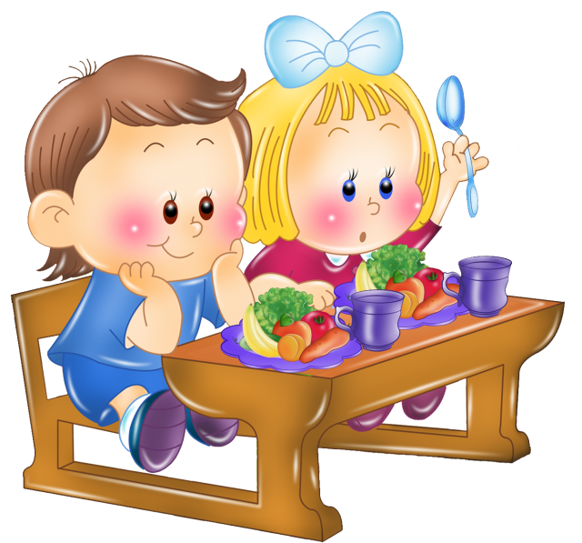

**Радунь, 2016**

**Рациональным** (от латинского слова rationalis – «разумный») считается такое питание, которое обеспечивает нормальную жизнедеятельность организма, высокий уровень работоспособности и сопротивляемости воздействию неблагоприятных факторов окружающей среды, максимальную продолжительность активной жизни.

Врачи утверждают, что полноценное рациональное питание – важное условие сохранения здоровья и высокой работоспособности взрослых, а для детей еще и необходимое условие роста и развития.

**Рациональное питание** – важнейшее непременное условие профилактики не только болезней обмена веществ, но и многих других. Для нормального роста, развития и поддержания жизнедеятельности организму необходимы белки, жиры, углеводы, витамины и минеральные соли в нужном ему количестве.

Рациональное питание предусматривает с учетом физиологической потребности организма удовлетворение во всех пищевых веществах и энергии. Рекомендуемые величины потребности че­ловека в пищевых веществах и энергии определены для всех групп трудоспособного населения в зависимости от интенсивности труда, пола и возраста. Установлена также средняя потребность в пищевых веществах пожилых и старых людей, а так­же одиннадцати групп детского населения, беременных женщин и кормящих матерей.

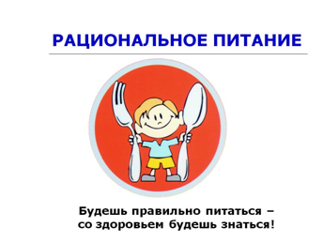

**Принципами рационального питания** являются:

1) соответствие энергоценности пищи, поступающей в организм человека, его энерготратам;

2) поступление в организм определенного количества пищевых веществ в оптимальных соотношениях;

3) правильный режим питания;

4) разнообразие потребляемых пищевых продуктов;

5) умеренность в еде.

Неблагоприятные последствия избыточного питания на фоне малой физической нагрузки позволяют считать, что одним из основных принципов рационального питания при интеллектуальном труде должно быть *снижение энергетической ценности питания* до уровня производимых энергетических затрат или повышение физической нагрузки до уровня калорийности потребляемой пищи.

Многолетней практикой выработаны следующие **правила рационального питания.**

1. Свежеедение. Наиболее полезны свежие растения. Нельзя оставлять приготовленную пищу даже на несколько часов. В ней начинают идти процессы брожения и гниения. Поэтому съедать ее необходимо сразу же.

2. Сыроедение. Издавна считалось, что в сырых растениях содержится наибольшая живительная сила.

3. Разнообразие пищи: чем больше разных продуктов включено в рацион, тем больше физиологически активных веществ поступает в организм. Это особенно важно всвязи с тем, что при умственной нагрузке потребность вних увеличивается, а аппетит часто снижен.

4. Определенное чередование продуктов. Оно вытекает из предыдущего и указывает на то, что нельзя долго использовать одно и то же блюдо или продукт.